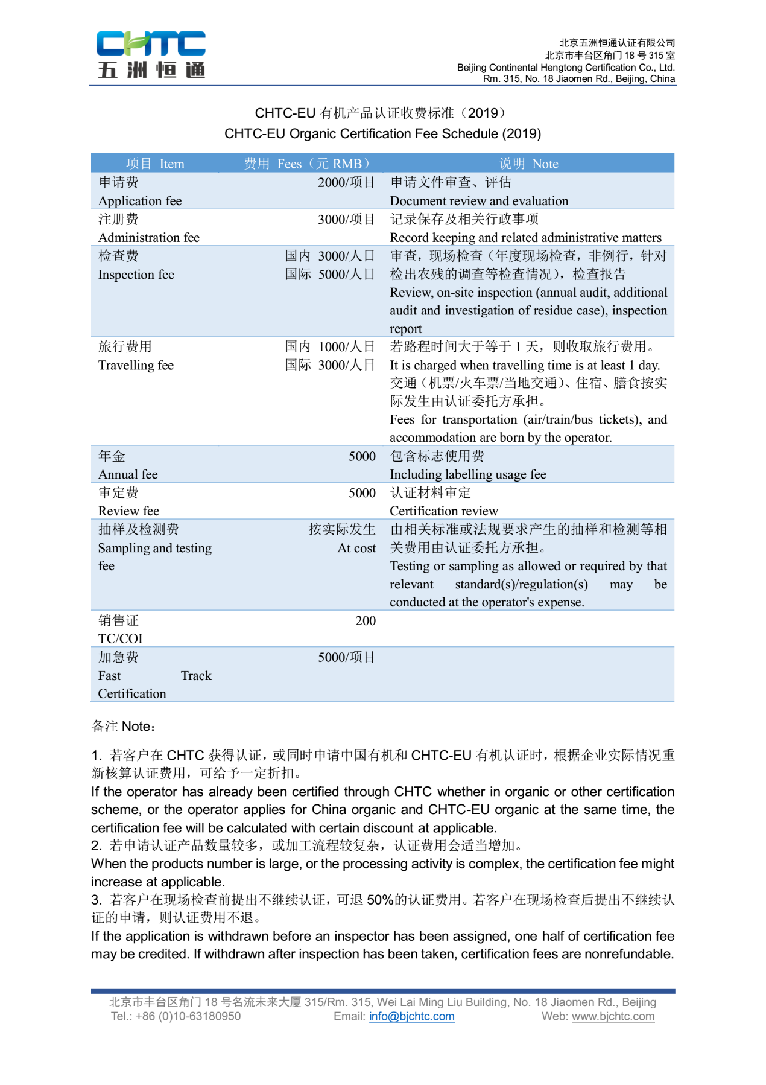
请联系CHTC办事处，以根据您的具体经营内容计算出更准确的报价。

电话：+86 010 63012535

电子邮件：info@bjchtc.com

